OKTOBER OG NOVEMBER PÅ SKONNERTEN 2021
uke | Mandag | Tirsdag | Onsdag | Torsdag | Fredag
40 | 3  Språkgrupper  Dyrene i Hakkebakke  -skogen | 4  Felles lek med fregatten  Møtedag | 5.  Språkgrupper  Gym  Michael 2 år | 6  Varmmat  Lekegrupper | 7.  Tur  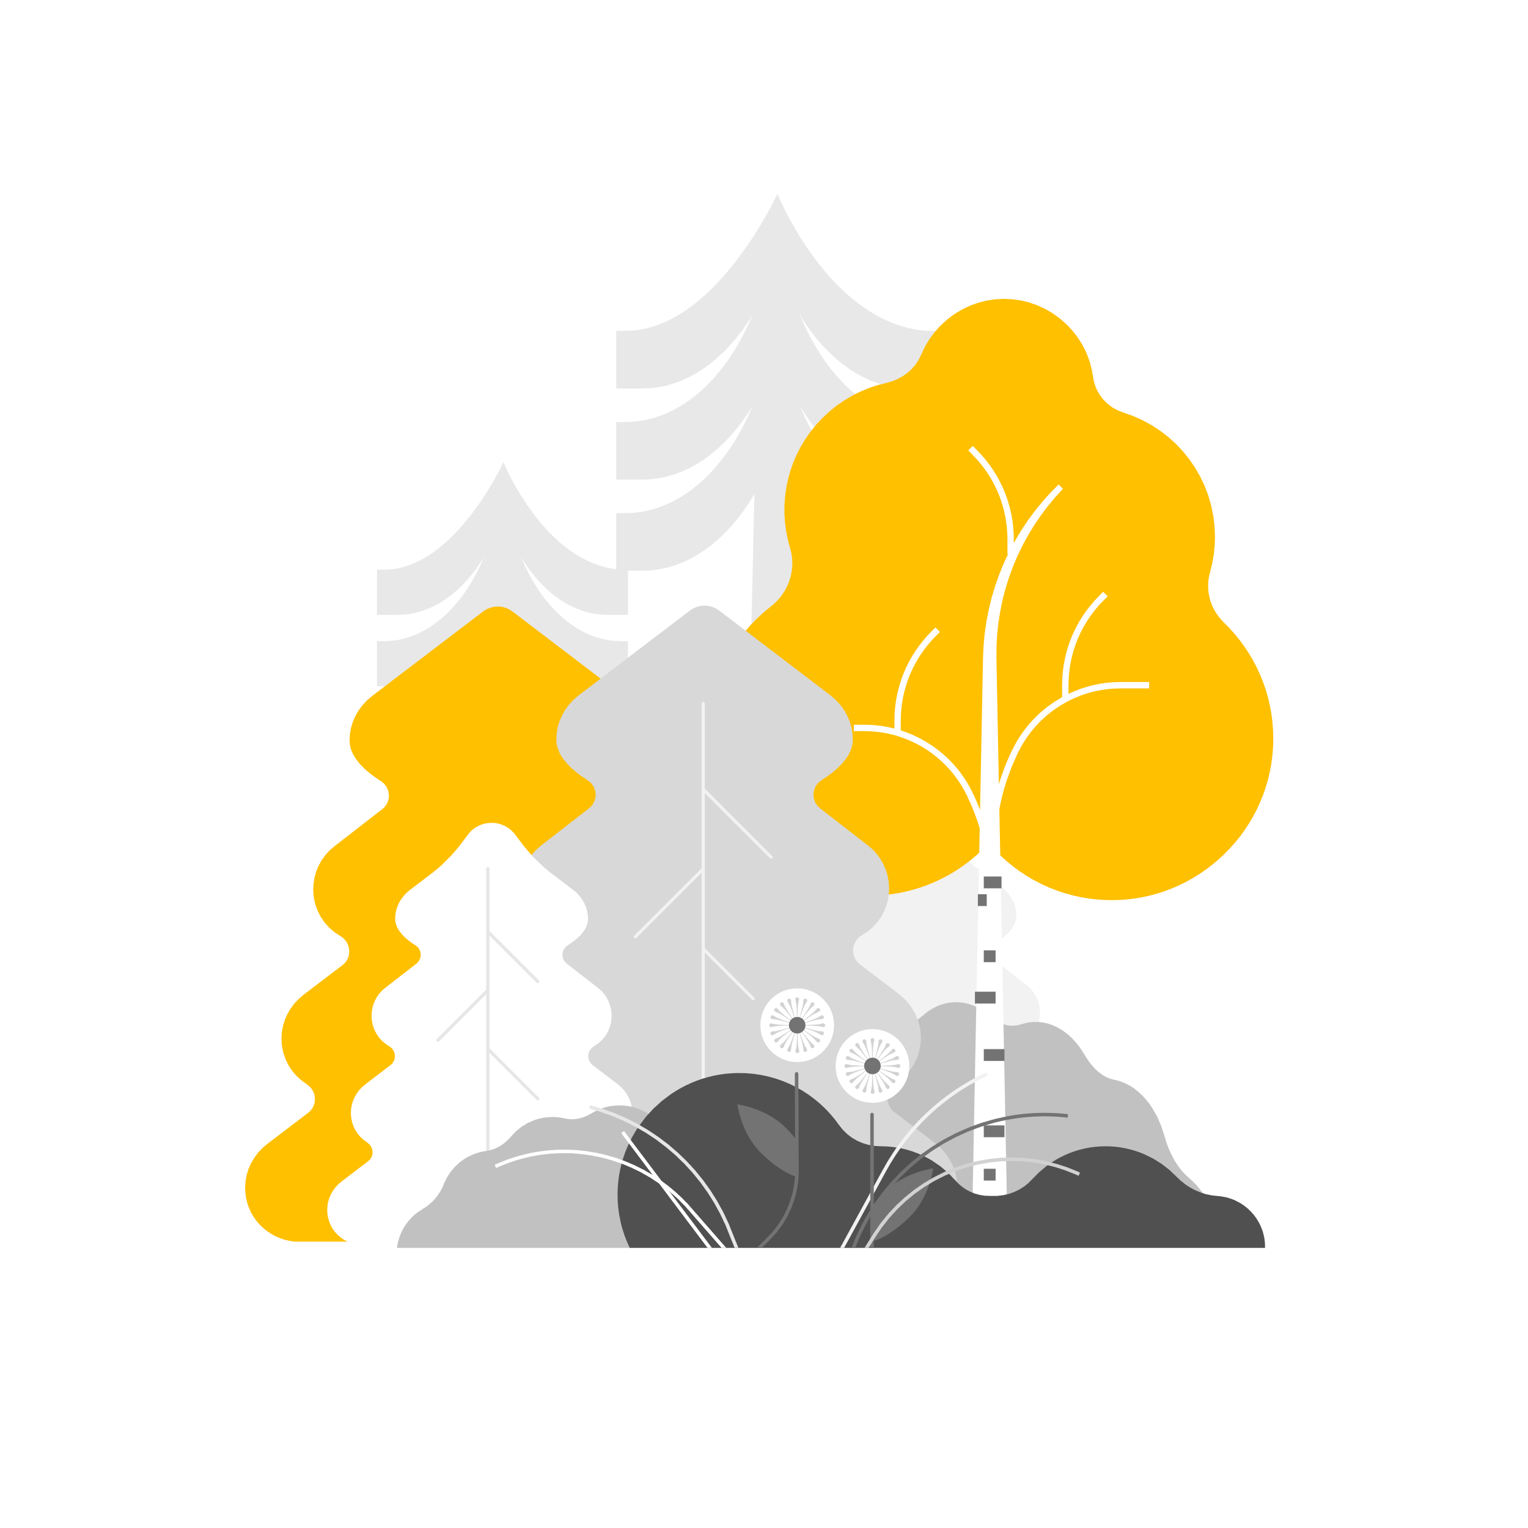
41 | 10.  Skolenshøstferi | 11. | 12. | 13.  Varmmat | 14.  Tur  Filip 1 år
42 | 17.  Språkgrupper  Fn uke hele uken-tegne.male aktiviteter. | 18.  Felles lek med fregatten  Møtedag | 19.  Vi blir kjent med flagget fra Nepal  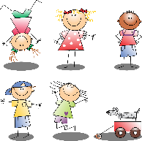 | 20.  Lager mat inspirert fra  Nepal | 21.  Aktivitet
43 | 24  Vi feirer fn dagen sammen med foresatte  Kl 15-16.30 | 25  Felles lek med fregatten.  Møtedag | 26.  Gym | 27.  Varmmat  lekegrupper | 28.  Aktivitet vi lager høstbilder
44 | 31  Språkgrupper | 1.  Felleslek med fregatten  Møtedag | 2.  Gym | 3.  Varmmat  lekegrupper | 4.  Tur
45 | 7.  Språkgrupper | 8.  Felleslek med fregatten  Møtedag | 9.  Gym | 10.  Varmmat  lekegrupper | 11.  Aktivitet vi lager revemasker
46 | 14.  Språkgrupper | 15.  Felles lek med fregatten  Møtedag | 16.  Gym | 17.  Varmmat lekegrupper | 18.  Tur
47 | 21.  Språkgrupper | 22.  Felleslek lek med fregatten  Møtedag | 23.  Gym | 24.  Varmmat lekegrupper | 25.  Tur

OKTOBER OG NOVEMBER BREV

Da har september fløyet som en vind-Vi har mange nye barn og foreldre som vi har begynt å bli godt kjent med ,vi gleder oss til å bli enda bedre kjent.Vi har starta med språkgrupper,vi har vært på turer,laget varm mat, lekt og blitt godt kjent med hverandre.vi har lært om brannvern vi har hatt brannøvelse og hørt om Bjørnis…..
Vi har også jobba med «meg selv og kroppen min» vi har brukt «min bok» ,jobba med dette i små språkgrupper og gjennom hverdagene vår.
Vi takker for et kjekt foreldremøte.

Nå ser vi frem til en kjekk oktober og november måned.

Vi har brukt og bruker fortsatt god tid for at barna skal bli trygge.Vi er til stede møter barna når de kommer og har faste plasser.
Vi bruker mye tid på faste rutiner.Vi vet at små barn trenger faste rutiner for å føle trygghet og for å lære trenger barn trygghet.

«SAMMEN MED DEG SKAPER VI VEI»

SOSIALKOMPETANSE:alle jobber nå med å finne sin plass i gruppen,vennskap og relasjoner skal etableres.Vi jobber mye med vennskap gjennom dagens aktiviteter.Vi har også brukt en del tid på temaet «meg selv»
Vi tilbyr ulike leker og rom til å leke i både inne og ute.
En god metode vi bruker ofte er små grupper-språkgrupper,lekegrupper,matgrupper og turgrupper.

Vi voksne vil se,respondere og bekrefte barnets signaler.Vi vil være voksne som er til stede for barna og kan hjelpe og veilede de.Vi ønsker også å være voksne som kan se, forebygge og stoppe uheldige samspillsmønster.

LEK:Leken har en sentral plass i barnas hverdag,vi vil at barna skal oppleve glede og utvikling gjennom leken.
Vi er fortsatt i en tilvenningsfase så dermed er det også viktig at vi voksne legger til rette for god lek,vi vil også tilby barna ulike lekematerialer.

SPPRÅKGRUPPER:Når vi jobber med språk i barnehagen er det viktig at dette arbeidet er planlagt og blir jevnlig evaluert.
Vi har stort fokus på hverdags og dagligspråket på avdelingen.Vi vil at barna skal få et rikt og godt språkmiljø.Vi voksne er bevisste på ord som vi sier og måten vi sier det på,vi oppmuntrer også barna til å bruke sine egne ord og sitt eget språk f.eks peking eller kroppsspråk.

Temaet vi skal bruke gjennom hele året er «dyrene i Hakkebakkeskogen»
Dette starter vi på nå og vil bruke også etter nyttår.
Vi vil bli kjent med dyrene som bor i skogen- vi synger sanger om dyrene og kommer til å gjøre noen av aktivitetene som de holder på med i skogen.
NØKKELORD-mus-rev-ugle-bestemor skogmus-elgen-bamse-morten skogmus.
SANGER-Når en liten mus-Grønnsak spiser sangen(denne bruker vi litt tid på og lærer oss navn på de ulike grønnsaker)Her kommer klatre mus lillemann.Bjørnen sover.vaske vesle brumle mann og mange fler sanger.

SKOLENS HØSTFERI:uke 41 er skolens høstferie,denne uken går vi litt utenom den vanlige ukerytmen.

FN UKE OG FEIRING AV FN DAGEN: vi bruker hele uke 42 til forberedelser av fn dagen Vi kommer til å markere fn dagen Mandag 24.oktober, denne dagen vil vi invitere til en sporløype her i barnehagen dette vil være kl 15-16.30.
Vi ønsker å hjelpe barn i andre land derfor har vi en innsamlingsaksjon denne dagen.Vi kommer til å bruke materialet fra forut sin barneaksjon-et pedagogisk opplegg der barn i Norge hjelper barn i andre land.
Denne gangen er det Biswas fra Nepal og de magiske fjellene vi blir kjent med gjennom forut sitt opplegg for barnehager.
HØST:på turene vår og i aktivitetene vår og ikke minst når vi er ute vil vi sammen med barna se på,kjenne på,vise og oppleve høsten og naturens forandringer .Vi smaker på bjørnebær og frukt.Ser på sopper og blader.

Ta kontakt dersom dere lurer på noe Else Marie.Hilde.Therese,Amalie og Sara.

